Hvordan bliver en by bæredygtig?
Denne opgave er formuleret som et eksamensspørgsmål. I besvarelsen af opgaven ønskes:
- En begrundelse for problemstillingens relevans og aktualitet.

- En redegørelse for nogle af de centrale geofaglige sammenhænge* og/eller modeller**, der knytter sig til problemstillingen.

- En faglig behandling og diskussion af en specificeret delproblemstilling på baggrund af det udleverede materiale, hvor eksaminanden selvstændigt har udvalgt, inddrager og anvender supplerende materiale, viden og metode.

---------
*Hvad er geofaglige sammenhænge? Det kunne fx være den sammenhæng der er mellem urbanisering, energiforbrug, ressourceforbrug og klimaforandringer. Her tager man udgangspunkt i den teori, der hører sig til det faglige forløb
**Hvad er en geofaglig model? Det kunne fx være en figur der viser jordens strålingsbalancen eller vindsystem

Husk at du i din besvarelse skal inddrage eksperimentelt arbejde og perspektivere til andre dele af undervisningen i naturgeografi.
HUSK: Jo bedre data – des bedre argumentation.

Bilag 1
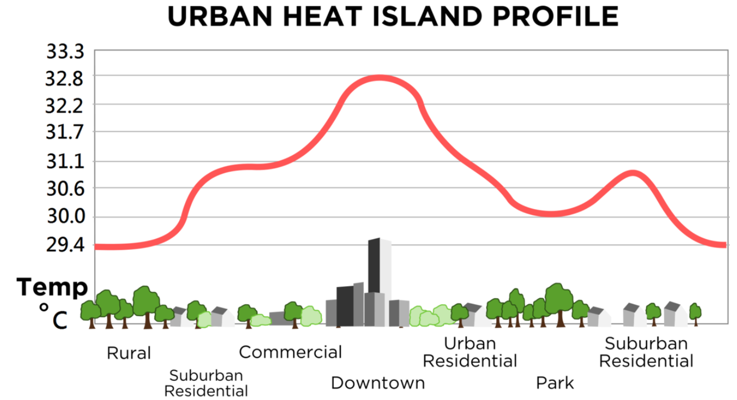Figur 1: Den urbane varmeø. Kilde: TheNewPhobia, https://commons.wikimedia.org/w/index.php?curid=5263244

- Se denne korte video, hvor Peter Tanev forklarer om den urbane varmeø: http://vejr.tv2.dk/video/MTA5Mzg4MEE

Bilag 2
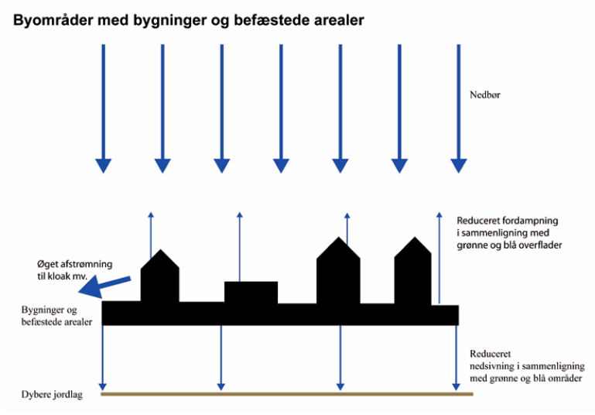
Byens overflade har indflydelse på afledning af regnvand. Kilde: Klimaforandringer_rapport_netversion.pdf (byplanlab.dk) – side 15

